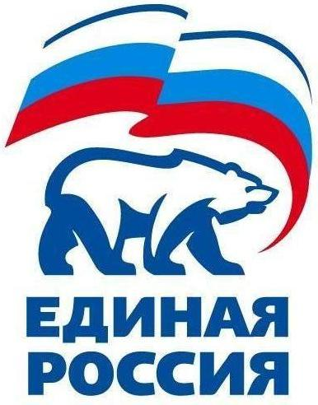
427780, Удмуртская Республика, г.Можга, ул Можгинская,57; тел. (34139 ) 4-33-57,
е-mail: mozhginskyraion@udmurt..er.ru.

РЕШЕНИЕ № 3.1
Политсовета Местного отделения Можгинского района
Всероссийской политической партии «ЕДИНАЯ РОССИЯ»

21 марта 2018 года г.Можга

Об итогах выборов Президента Российской Федерации
18 марта 2018 года по Удмуртской Республике
и по Можгинскому району.

Заслушав на заседании Политсовета Местного отделения Можгинского района Партии «ЕДИНАЯ РОССИЯ» секретаря Политсовета Королькову Г.П. об итогах выборов Президента Российской Федерации 18 марта 2018 года по Удмуртской Республике и по Можгинскому району , Политсовет Местного отделения Можгинского района РЕШАЕТ:

- Информацию секретаря местного отделения Можгинского района принять к сведению.
- Первичным отделениям обсудить итоги выборов Президента Российской Федерации на общих собраниях в срок до 1апреля 2018 года.

Секретарь
местного отделения Можгинского района
Партии «ЕДИНАЯ РОССИЯ» Г.П.Королькова

427780, Удмуртская Республика, г.Можга, ул Можгинская,57; тел. (34139 ) 4-33-57,
е-mail: mozhginskyraion@udmurt..er.ru.

РЕШЕНИЕ № 3.2
Политсовета Местного отделения Можгинского района
Всероссийской политической партии «ЕДИНАЯ РОССИЯ»

21 марта 2018 года г.Можга

О приеме в члены Партии
Заслушав на заседании Политсовета Местного отделения Можгинского района Партии «ЕДИНАЯ РОССИЯ» Руководителя исполкома местного отделения Дорофееву Т.Е. о приеме в члены партии следующих членов, Политсовет Местного отделения РЕШАЕТ:

1. На основании личных письменных заявлений и в соответствии с п.4.2.1 Устава Партии принять в члены Всероссийской политической партии «ЕДИНАЯ РОССИЯ»:

№ | Фамилия , Имя, Отчество | голосовали
 |  | «за» | «против» | «воздержались»
1 | Кузнецову Александру Николаевну | 22 | 0 | 0
2 | Пудову Лилию Михайловну | 22 | 0 | 0
3 | Петрову Ольгу Александровну | 22 | 0 | 0

2. Направить данное решение и соответствующий пакет документов в Исполком Удмуртского регионального отделения Партии«ЕДИНАЯ РОССИЯ» для внесения соответствующей записи в Единый реестр Партии.
3. Контроль исполнения решения возложить на Руководителя исполнительного комитета местного отделения Можгинского района Партии «ЕДИНАЯ РОССИЯ» Т.Е.Дорофееву.

Секретарь
местного отделения Можгинского района
Партии «ЕДИНАЯ РОССИЯ» Г.П.Королькова

427780, Удмуртская Республика, г.Можга, ул Можгинская,57; тел. (34139 ) 4-33-57,
е-mail: mozhginskyraion@udmurt..er.ru.

РЕШЕНИЕ № 3.3
Политсовета Местного отделения Можгинского района
Всероссийской политической партии «ЕДИНАЯ РОССИЯ»

21 марта 2018 года г.Можга

Заслушав на заседании Политсовета Местного отделения Можгинского района Партии «ЕДИНАЯ РОССИЯ» Руководителя исполкома местного отделения Дорофееву Т.Е. о потере партийного билета Ручкиной Натальи Сергеевны, Политсовет Местного отделения РЕШАЕТ:

1. На основании личного письменного заявления Ручкиной Натальи Сергеевны, проживающей по адресу: УР, Можгинский район, село Можга, микрорайон, дом 5, кв.4 ходатайствовать на изготовление дубликата партийного билета:

Первичное отделение «Можгинское»  Можгинского района | Партийный билет  № 56470294 | Дата выдачи :  22 декабря 2006 года

2. Направить данное решение и соответствующий пакет документов в Исполком Удмуртского регионального отделения Партии«ЕДИНАЯ РОССИЯ» для внесения соответствующей записи в Единый реестр Партии.

3. Контроль исполнения решения возложить на Руководителя исполнительного комитета местного отделения Можгинского района Партии «ЕДИНАЯ РОССИЯ» Т.Е.Дорофееву.

Секретарь
местного отделения Можгинского района
Партии «ЕДИНАЯ РОССИЯ» Г.П.Королькова

